借鏡香港，創造台灣品牌
香港閱讀教育的經營與管理
李秉諺
苗栗縣僑成國小圖書館閱讀推動教師
台灣自98年度實驗性的設立圖書教師以來，國小閱讀教育在這群熱心教師推廣下日益蓬勃發展。從國際數據來看，台灣參與「促進國際閱讀素養研究」，也就是所謂的PIRLS(Progress in International Reading Literacy Study)，自2006年的二十二名到2011年提升至第七名，其中進步幅度之大的確展現出我們閱讀教育的成效。然則，於海的彼岸，香港，2006年獲全球第二名，2011年更拔升至全球首位，優異的閱讀表現震驚台灣教育界。全球激烈的競爭下，是怎樣的運作讓「香港品牌」如此亮眼？我們又該如何建立獨具的「台灣品牌」？本文試圖從經營與管理角度敘述香港閱讀教育成功的因素，以及身為台灣圖推教師的省思與想法。
- 多元經營
學校的經營需要根據學校願景與目標、社會潮流與自身條件而定。綜觀所參訪的五所學校，皆有明確辦學宗旨，各科組間依據學校願景或理念設計閱讀課程，並進行閱讀統整，以符合當今香港政府所設立的目標：提高學生「三言兩語」的能力，以及「從閱讀中學習」；學校規劃各項校級推廣活動，落實校本學習主軸；鼓勵學生參與校內外競賽與計畫，激發內部學習動力。提供多元的選擇，讓閱讀教育站穩經營的第一步。
科組合作，創造1+1 >2的力量
就課程而言，香港學校將課程劃分為八個學習領域，包含中國語文教育，英國語文教育，數學教育，個人、社會及人文教育，科學教育，科技教育，藝術教育和體育。閱讀課程雖多列入中文或是英文課程當中，但是各科組教師會依據課程需求進行課程合作，並由圖書館主任提供教學協助。油麻地天主教小學(海弘道)李亮陞主任說：「身為圖書館主任，需主動與科主席一起探討合作機會，一起商討來年發展方向、計劃除扮演支援教學外，圖書館也進行圖書技能與閱讀策略等課程，並應用於各科教學中。」
以英皇書院同學會小學人生教育課為例，圖書館主動參與各科組會議，依據校本「無花果品德教育」掌握科組發展重點並與科主席討論合作空間，圖書館予以提供意見、書單、可行方法，再分工執行，並由導師進行書籍導讀。油麻地天主教小學(海弘道)與秀茂坪天主教小學的作法則是於學期初，圖書館主導閱讀課程並進行教學，各科再予以配合。弘立書院則是各科組先縱向發展，提出需求，圖書館則做橫向連結提供支援或豐富等的作用。由此可知，香港小學在閱讀課程中，圖書館不僅為提供相關支援功能外，也擔負閱讀教學重要責任，而科組間的課程統整與合作已為常態。這樣的模式除了將各科組納入閱讀推廣的一員外，更創造出1+1>2的教學力量。
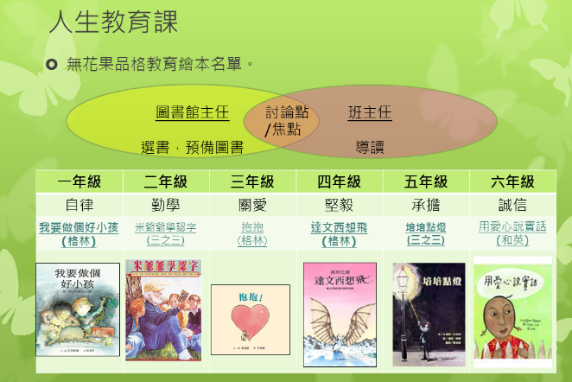 | 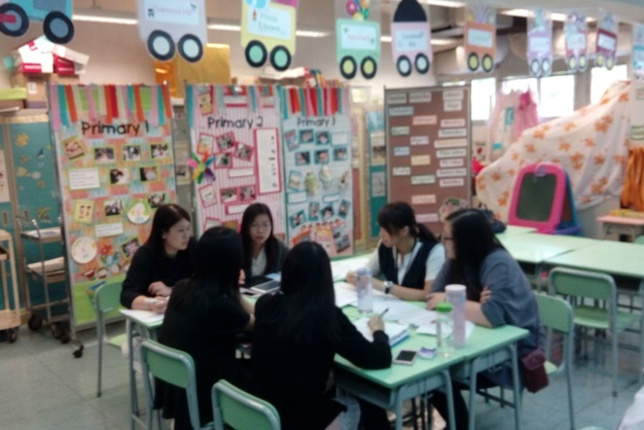
英皇書院同學會小學推薦書 | 秀茂坪天主教小學英語科會議
閱讀推動活動可視為課堂學習外的延伸學習，不僅能延續孩童學習興趣，更將閱讀浪潮推向家長，間接引入家長資源。為了順利推廣學校閱讀活動，香港小學展現「宣傳」的高效能，清楚的讓親師生了解學校舉辦的活動。弘立書院教師利用軟體自製活動與課程宣傳影片；油麻地天主教小學以學生擔任圖書館導覽；秀茂坪天主教小學除讓學生擔任領袖生，並利用社團時間與廣播設備製作活動影片，動態影片與學生導向的宣傳方式著實吸睛。
活動單與學校手冊提供更完整的紙本說明。油麻地天主教小學依據低、中、高三個學習階段分別編輯學生《成長手冊》，秀茂坪天主教小學則有低、中、高三種《閱讀獎勵紀錄冊》，英皇書院同學會小學則有配合世界閱讀日推出了《活動手冊》。三本手冊的共同亮點是清楚明列出閱讀活動外，並將家長列入閱讀教育當然協助者，至此，親、師、生都動起來了。
參訪學校 | 油麻地天主教小學 | 英皇書院同學會小學 | 秀茂坪天主教小學
手冊名稱 | 成長手冊 | 活動手冊 | 閱讀獎勵紀錄冊
活動時間 | 全年度 | 4/11-4/22 | 全年度
說明 | - 校本全方位手冊：包含宗教、品德、健康校園、家庭運動、閱讀、全方位活動。  - 閱讀單元：包含校內外中英閱讀紀錄、中英文朗讀紀錄、家長推薦書目、閱讀活動檢閱。 | - 圖書對對碰  - 主題閱讀-關愛、雨果  - 好書分享  - 親子導賞小精兵  - 親子繪畫比賽  - Storytime  - 小書墟  註：配合世界閱讀日 | - 閱讀計畫  - 閱讀紀錄  - 家長須知
實施對象 | 親、師、生 | 親、師、生 | 親、師、生
 | 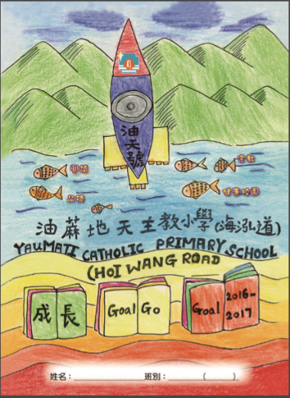 |  | 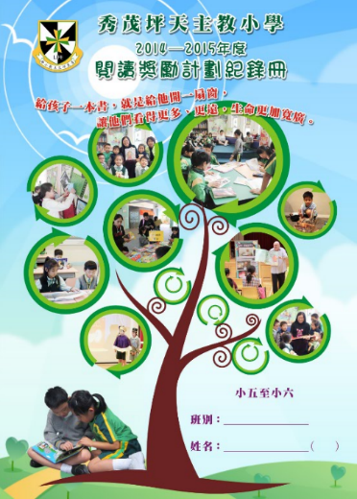

校外競賽與計畫，是資源也是動力
香港經貿繁盛，因此有許多公私立的單位提供獎金並舉辦各式各樣的計畫與活動。例如：閱讀獎勵計畫、東亞銀行親子閱讀獎勵計畫、麥當勞叔叔慈善之家「讀樂樂顯愛心」籌計畫、世界閱讀日徵文比賽、新地齊讀好書計劃、可藝（中學）親子閱讀獎勵計劃、香港大學閱讀大挑戰。其中，香港大學閱讀大挑戰(Reading Battle)，類似台中市推動校園閱讀線上認證系統，提供孩子閱讀書單，並於閱讀完後進行線上檢測。此計畫結合常態、線上、檢測等元素，更能推廣到香港普羅學生。對學校而言，參與校內外競賽與計畫，不僅能激發學生內部學習動力，更能增廣學生見識、驗證自我能力，同時，外部資源也因此引進。
- 有效管理
在閱讀推廣的過程中，當香港小學面臨著閱讀教育困境，他們運用學校組織，建立校本課程或閱讀綱要，並營造出合適的閱讀環境，讓人、課程與環境在有效的管理與安排下，安然走出一條學校的路。
在其位，謀其職，是專業也是責任
自1998年起香港於小學階段設立專任圖書館主任一職，依據香港教育局圖書館主任職責說明，圖書館主任需幫助學生善用圖書館資源，促使他們學會學習，與其他教師協作。此外，就校本課程的重心，共同策畫教學和豐富圖書館的資源。由於教育局對於其職責有非常明確的規定與說明，對擔任此職務的教師，在其位而謀其職，更能清楚了解自己在學校所扮演的角色。部分學校也會申請特別經費聘任非常設人員，讓圖書館編制更加完善，例如此次參訪的油麻地天主教小學，便有申請「駐校作家」協助圖書館相關課程。
香港圖書館主任皆需接受長達兩年的專長訓練，且皆需教授「圖書課」，對學校在規劃閱讀課程上有絕對性的專業；與幾位圖書主任對談後，對其專業度與展現出的責任感留下深刻的印象。也許正是「教育專業」與「專任編制」讓香港的閱推之路走得更穩當。

校本閱讀，聚焦學習
學習最怕失焦，如花火般四射，燦爛過後徒留看不見的煙硝味。香港小學校本閱讀綱要和課程也是此次行程中令人驚喜的部分。綜觀各校，除針對1-6年級編有圖書資訊利用課程外，還配合學校特色設計校本或是主題式教學，讓孩子在圖資課程培養基礎能力，並應用於校本課程，聚焦學習。例如油麻地天主教小學與秀茂坪天主教小學配合的公義、真理、愛德、生命、家庭；英皇書院同學會小學的自律、勤學、關愛、堅毅、承擔、誠信；五邑鄒振猷小學的跨課程主題學習HALM(人文、藝術、語文、品德)。
五邑鄒振猷小學除將學習聚焦外，連教材也列入管理的範疇。鄭麗娟副校長花費兩年時間彙整並編輯中文科教材，其中包含單元閱讀教材、專題教材與創意文學教材，這些都是值得我們學習之處。
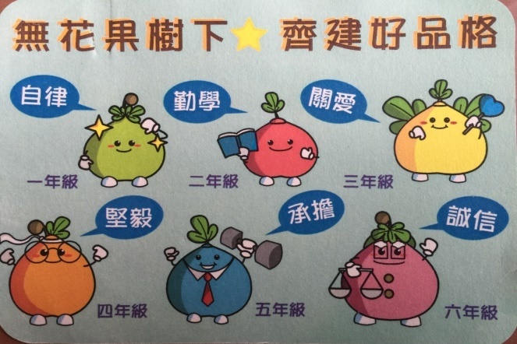
英皇書院同學會小學校本主題 | 秀茂坪天主教小學校本主題
巧思處處，各異其趣
香港小學圖書館空間的狹小，除源自於香港地小人稠，校地侷限外，一般學校規畫之初並未有中央圖書館的概念，也因此，除了屬於較後期所蓋的弘立書院外，其餘四所學校的圖書館明顯較台灣小學的小很多。
正如黃小芬主任說：「我們是小而美的圖書館。」的確，走古典英倫風的英皇書院同學會小學，營造出太空探險的油麻地天主教小學，以色彩點亮圖書館的五邑鄒振猷小學，簡單、舒適的秀茂坪天主教小學，他們都從「小」中走出自己獨到的「美」。香港小學不囿於先天限制，他們充分使用每個角落與空間。有的將櫃子增建至天花板，還需架梯爬高搬運；有的善用角落空間，擺設短書櫃；有的設置直立式平板架，增加擺放量。無論哪種方式，書籍呈現與資源取得都標示得很清楚，減少孩子尋找資料的時間。
若以弘立書院圖書館的「大」，則又是另一番規畫。圖書館位於校門口左手處，大片落地窗沿著牆邊圓弧畫了一道美麗的圓弧。一入圖書館門口，迎面而來就是三面高飛的風箏，圖書館內規畫出許多學習、休憩區域，各式裝飾帶出圖書館悠閒卻又不失活潑的氣息。圖書館中所有的擺設都是移動式，替圖書館空間運用增添許多彈性。
整體而言，香港小學圖書館著重於「支援學習」，並從小處呈現其巧思；在空間的規畫強調各區域的「功能性」，自然將人潮因需求而分流。至於外在主題設計，則端看主導者或是學校風格，與課程無絕對的關連性。
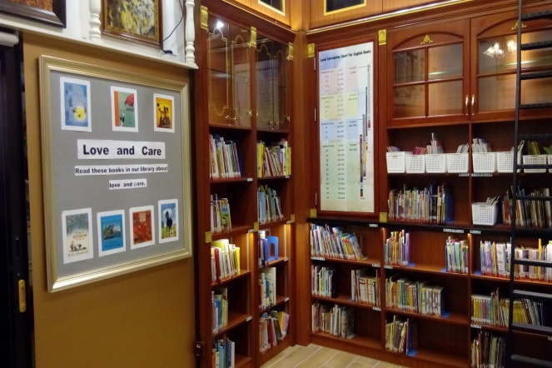 | 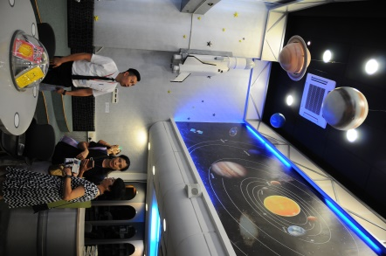
英皇書院同學會小學圖書館 | 秀茂坪天主教小學圖書館  攝影：江福佑老師
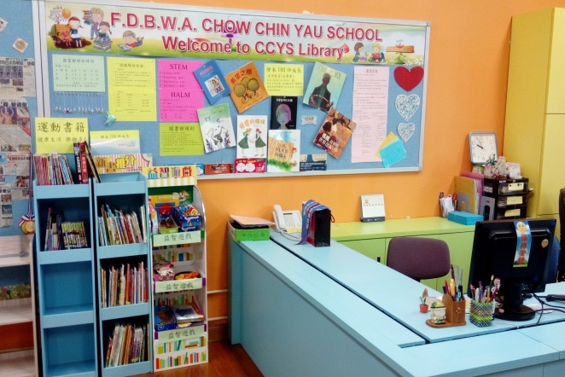 | 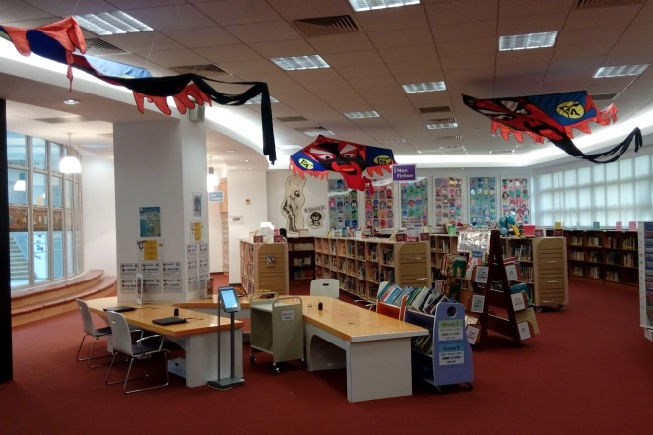
五邑鄒振猷小學圖書館 | 弘立書院圖書館
- 台灣閱讀教育的省思
慶幸還是警訊
四天五校的衝擊依舊存在，衝擊的不是連續參訪帶來思考的勞累，而是發現在台灣默默深根的閱讀教育與香港所謂閱讀標竿學校，我們在「經營」與「管理」的模式差別其實並不大，深深吸了口氣，該是慶幸。然而，同樣「作法」下，又是什麼原因讓我們彼此無法拉近距離呢？
我看到的是香港「群體的力量」，是一份身為教師專業上的理所當然，是一種身為教師該有的「群體熱情」。當大部分的熱情消失，依樣畫葫蘆的只剩被動的軀殼，而不是主動的靈魂。這是個警訊，台灣的教師們不該單打獨鬥……。
多元經營，創造閱讀教育的可能性
擔任圖書推動教師是幸福的，能在台灣閱讀教育中奉獻一己之力。然而，幾年摸索下，發現，近年來，為了提升孩童閱讀興趣，台灣小學閱讀活動的多樣性有目共睹，孩子卻也在一個又一個華麗包裝的閱讀活動餵養下逐漸被慣壞。我們是否該「閱讀轉型」，在多元活動中回歸至培養閱讀「應用能力」，從閱讀中學習？此次參訪後，深感學校願景、課程、活動該是相互貫串，藉由教師間的共同備課「深化」校本閱讀課程；經由親子間的共同學習「延伸」閱讀觸角，創造閱讀教育更多元的可能性。
有效管理，以專業與制度創造「台灣品牌」
有效的管理根於完善的規劃，完善的規劃源自於專業的素養。學校的閱讀教育管理除建立在教師專業素養上，完善的制度也是不可或缺的一環。
以教師專業素養而言，與香港圖書館主任必須接受兩年專業訓練，平時也會不定期參與相關進修與協會活動；台灣圖推教師較具「素人明星」特質，學校往往推派業務相關或是對閱讀充滿熱情的教師擔任，每年僅接受初階、進階研習等共計六天研習，培訓方面明顯趨於劣勢。因此，在閱讀教育管理與課程設計敏感度較弱，閱讀教育容易流於單一或是系列活動型的推廣，而不在架構學校整體閱讀教育。
以組織制度而言，目前台灣圖推教師的編制為一般教師，雖然部分為組長兼任，但在學校資源掌握與人力的運用下卻無法獲得更有效的發揮。依據《圖書教師手冊》，圖書教師的角色與任務是教師、教學夥伴、資訊專家與行政管理者，也就是說，圖書教師必須規劃、統籌並帶領教師推動全校的閱讀教育。以一般教師編制，所面臨的阻力勢必較香港來的大。如何讓圖推教師能發揮更大的效益，替「台灣品牌」加分，這的確是令人深思。
閱讀推廣這條路，台灣與香港或許必須面對各自內部不同的難題，但我們卻不得不面臨相同的國際競爭。在多元經營與有效管理的模式下，台灣的優勢在「創意」，獨具巧思的課程設計若能在專業素養與更適切編制的支持下，相信會是台灣品牌的一大亮點。就讓台灣與香港彼此共好，閃耀海峽的兩岸。

參考文獻
梁月霞(2011年3月3日)。香港小學圖書教師制度。圖書教師電子報，第9期。取自http://teacherlibrarian.lib.ntnu.edu.tw/index.php?id=62
香港特別行政區教育局。取自http://www.edb.gov.hk/tc/curriculum-development/list-page.html#
陳昭珍等著(100年3月)。圖書教師手冊。臺北市 : 教育部。

